Unterrichtseinheit
Stadt Luzern, typisch katholisch? Typisch vielfältig?
Von Markus Aregger und Religionswissenschaftliches Seminar, Universität Luzern, Juni 2017

Unterrichtseinheit für Religionskunde- und Ethik-Unterricht mit sechs Lehrlektionen für die Sekundarstufe, 7. - 9. Klasse

Hinweise für Lehrpersonen

Auf der Grundlage des Leporellos «Religiös, bunt und vielfältig – Kanton Luzern» und der Website www.unilu.ch/rel-lu erschliesst die Unterrichtseinheit Inhalte für das Fach Lebenskunde – Ethik, Religionen, Gemeinschaft und setzt diese, didaktisch aufbereitet und auf die unterschiedlichen Kompetenzbereiche abgestimmt, um.

Voraussetzungen

Primarschule
- Die Schülerinnen und Schüler können religiöse Spuren in Umgebung und Alltag erkennen und erschliessen (NMG. 12.1.)
- Die Schülerinnen und Schüler können religiöse Praxis im lebensweltlichen Kontext beschreiben (NMG. 12.2.).
- Die Schülerinnen und Schüler können religiöse Praxis im lebensweltlichen Kontext beschreiben (NMG. 12.3)
- Die Schülerinnen und Schüler können sich in der Vielfalt religiöser Traditionen und Weltanschauungen orientieren und verschiedenen Überzeugungen respektvoll begegnen (NMG. 12.5.).
Sekundarschule
- Die Schülerinnen und Schüler können menschliche Grunderfahrungen beschreiben und reflektieren (ERG.1.1).
- Die Schülerinnen und Schüler können erläutern, wie Texte und Lehren in den Religionen überliefert und verwendet werden (ERG.4.1.).

Ziele

- Die Schülerinnen und Schüler können religiöse Spuren oder religiöse Stätten identifizieren und in ihrem Kontext betrachten (ERG.3.1.a).
- Die Schülerinnen und Schüler können Gebäude verschiedener Religionen mit ihrer wesentlichen Ausstattung korrekt benennen, beschreiben (z.B. Eindrücke, Merkmale, Stil) und sachlich erläutern (z.B. Funktion, Gebrauch) und wissen, wie sie sich als Besucher/in rücksichtsvoll verhalten (ERG.4.2.a).
- Die Schülerinnen und Schüler erkunden religiöses Leben und Religionsgemeinschaften in der lokalen Umgebung (z.B. Begegnungen, Besichtigungen, Recherchen, Interviews) (ERG.4.4.a).
- Die Schülerinnen und Schüler können Religionen und kulturelle Minderheiten mit ihren Anliegen nichtdiskriminierend darstellen und verschiedene Auffassungen transparent wiedergeben (ERG.4.4.b).

Unterrichtseinheit, Übersicht

1. Teil:

Input zu evangelisch-reformierten und römisch-katholischer Konfession
ca. 2 Lektionen

2. Teil: Siehe Arbeitsblätter S. 3-7.

Auftrag zur selbstständigen Arbeit «Luzern, typisch katholisch? Typisch vielfältig?»
ca. 4 Lektionen:
1 Lektion Arbeit mit der Internetseite,
1 Lektion Klassenführung zu einer oder mehreren Glaubensgemeinschaften,
2 Lektionen selbstständige Arbeit zu einer selbst gewählten Glaubensgemeinschaft.
Evt. als Hausaufgaben Fertigstellung des Informationsblattes aufgeben.

Glossar

Folgende Begriffe sind zentral bei der selbstständigen Arbeit «Luzern, typisch katholisch? Typisch vielfältig?». Falls die Schülerinnen und Schüler die Begriffe nicht verstehen, müssen sie zuvor besprochen und erklärt werden:
- Religion
- Konfession / Religiöse Tradition
- Religionsgemeinschaft / Glaubensgemeinschaft

Arbeit mit der Internetseite www.unilu.ch/rel-lu

Je nach Fähigkeiten der Schülerinnen und Schüler muss die Arbeit mit der interaktiven Karte mehr oder weniger angeleitet werden. Es ist hilfreich, wenn zumindest die in der Karte verwendeten Symbole erklärt werden. (Siehe Legende zu Aufgabe 2)

Copyright
This work is licensed under a Creative Commons Attribution-NonCommercial-ShareAlike 4.0 International License.
Religionskunde und Ethik
Stadt Luzern, typisch katholisch? Typisch vielfältig?
Von Markus Aregger, Juni 2017

1. Auftrag

Welche Glaubensgemeinschaften/ Kirchen/ Pfarreien kennst du in deiner Umgebung? Zu welcher Religion gehören sie? Kennst du die Konfession auch noch? Erstelle eine Tabelle!

Name Gemeinschaft/ Kirche/ Pfarrei | Religion | Konfession / Tradition

2. Auftrag

Besuche die Internetseite www.unilu.ch/rel-lu und suche auf der Karte die Gemeinschaften / Kirchen, die du aufgeschrieben hast. Korrigiere falls nötig.

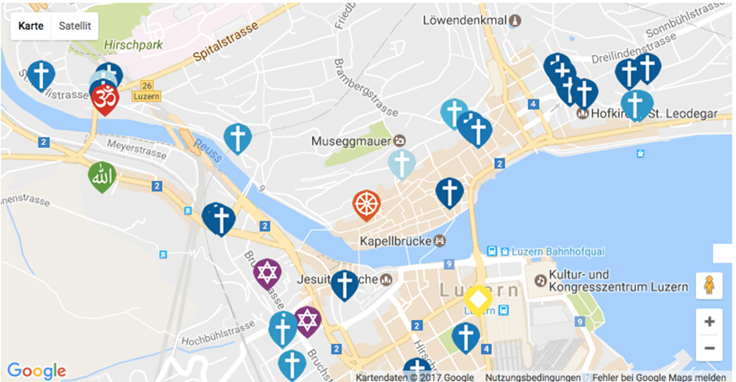
Quelle: https://www.unilu.ch/fakultaeten/ksf/institute/religionswissenschaftliches-seminar/religionsvielfalt-im-kanton-luzern/#existent:1
Legende zur Karte
Christentum: römisch-katholisch evangelisch-reformiert freikirchlich/evangelikal
christkatholisch weitere Gemeinschaften orthodox & altorientalisch
Islam Judentum Buddhismus Hindu Weitere

3. Auftrag

A) Wie heissen diese Kirchen?
Trage zu jedem Bild den jeweiligen Kirchennamen im Kästchen ein.

B) In die Kreise überträgst du die richtige Standort-Nummer aus dem Luzerner Stadtplan.

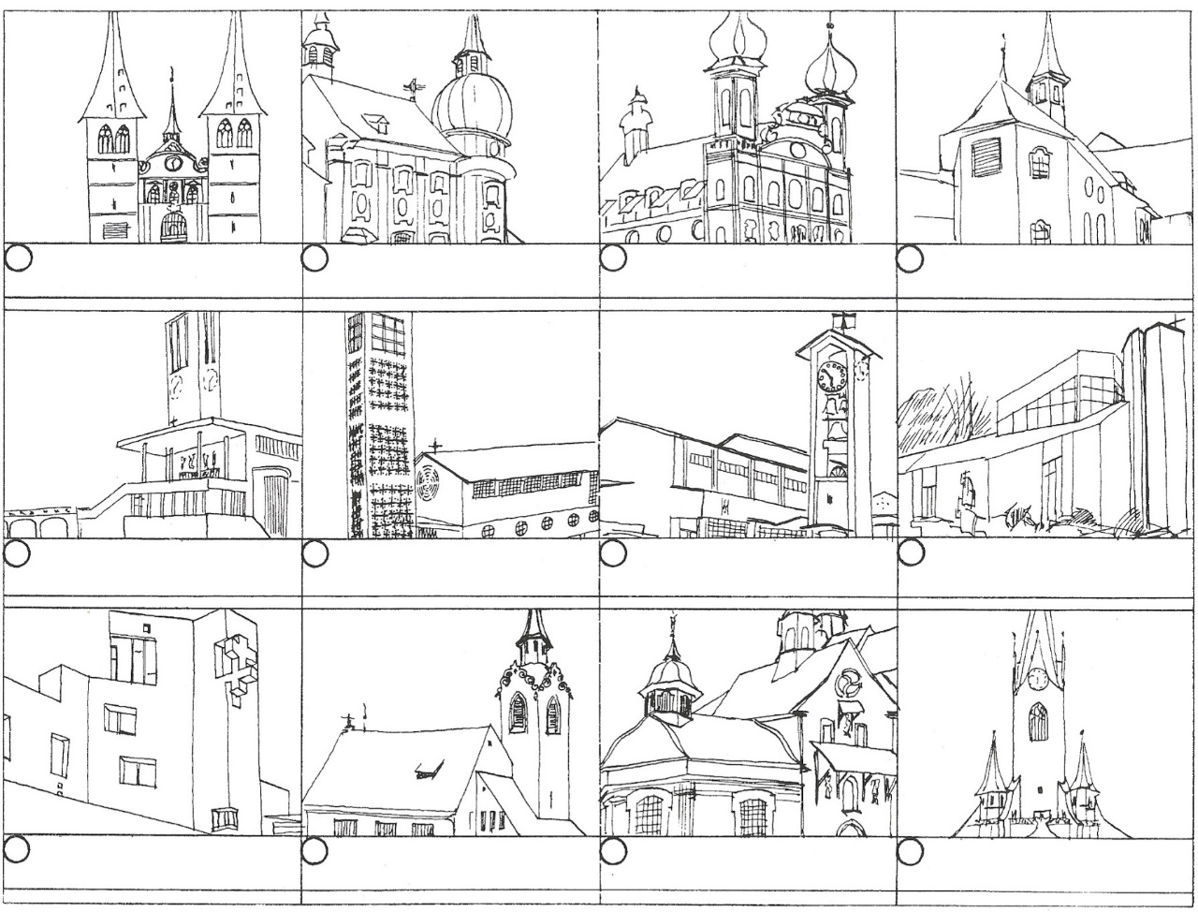
© Katholische Kirchengemeinde Stadt Luzern
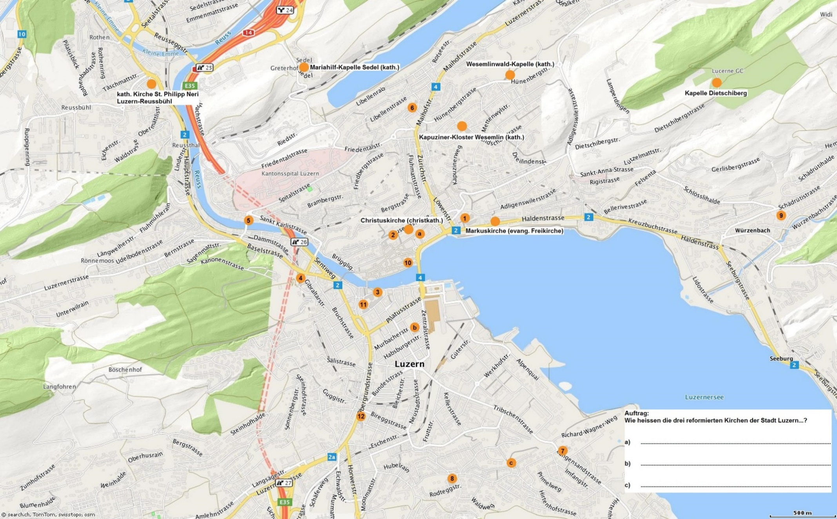
4. Auftrag
Stadtplan zu Auftrag 3) B

© Katholische Kirchengemeinde Stadt Luzern.

Suche auf der Karte der Internetseite weitere Glaubensgemeinschaften und -gruppen und notiere sie:

Name Glaubensgemeinschaft | Religion | Konfession

5. Auftrag

Informiere dich über eine der von dir notierten Glaubensgemeinschaften genauer. Mache dazu Notizen:

Name / Religion / Konfession:

Adresse / Standort:

Mitglieder:
Weitere Informationen:

6. Auftrag

Gestalte ein Informationsblatt zu deiner Glaubensgemeinschaft.
- Besuche dazu den Ort.
- Mache Fotos.
- Mache Interviews.
- Hole weitere Informationen in Büchern und dem Internet ein.

Wichtig: Verhalte dich rücksichtsvoll – du bist Gast!
- Fotos im Freien von Gebäuden kannst du ohne Erlaubnis machen.
- Alles andere benötigt ein vorheriges Gespräch und evt. eine Erlaubnis.
- Frage also nach, ob du ein Gebäude betreten darfst.
- Frage nach, wie du dich verhalten sollst (Schuhe ausziehen? Mütze ausziehen?)
- Frage nach, wenn du Fotos von Personen machen möchtest.
- Frage nach, wenn du Fotos vom Innern und von Symbolen machen möchtest.
- Bereite dich auf ein Interview gut vor, indem du die Fragen formuliert und Notizmaterial dabei hast.
- Erkläre jeweils, um was es geht und bedanke dich.
Beispiel für ein Informationsblatt zu einer Glaubensgemeinschaft:

Name der Glaubensgemeinschaft:

______________________________

Bild eines religiösen Symbols

oder

Bild eines Gläubigen/einer Gläubigen
Bild des Gebäudes

Text (Standort, Anzahl Mitglieder, Konfession, Anliegen)

Quellen (Bücher, Internetseiten, Interviewpartner)
Name des Verfassers/der Verfasserin

